【國立中央大學100年度第期04期末綜合測驗】
- 時間：100年11月12日（星期六）
時間 | 科目 | 課程名稱
12:30-13:00 | 清場 （監考人員發考卷及發政府採購法令彙編）
13:00~14:20 | 法規課程 | 政府採購法規概要
14:20~14:35 | 清場 (監考人員發考卷)
14:35~15:55 | 實務課程 | 工程及技術服務採購實務
 |  | 財物及勞務採購實務
 |  | 最有利標及評選優勝廠商
 |  | 電子採購實務
15:55~16:10 | 清場 (監考人員發考卷)
16:10~17:30 | 其他課程 | 錯誤採購態樣
 |  | 投標須知及招標文件製作
 |  | 採購契約
 |  | 底價及價格分析
 |  | 爭議處理
 |  | 道德規範及違法處置
註1:考場清場時間，謹請將准考證置放於桌面上，並請迅速離開考場。
- 工程會於99/03/10發函規定，考試不得攜帶自備之政府採購法令彙編，
一律使用工程會提供之無註記之法令彙編應試。
- 地點：本校工程五館E6-A102綜合教室
- 座位表：謹請按考場外公告的測驗座位表順序入座，勿擅自調整座位。
- 其他注意事項：
(1)考試當天請攜帶學員證或國民身分證或其他可證明身分之證件，以供工程會
監試人員查驗。
(2)本測驗一律使用2B鉛筆劃計答案卡，劃記答案應力求清晰。
(3)試題卷及答案卡務必填寫姓名(○○○)，培訓單位(中央大學)、期別碼(04 )、
座號(學號後3碼:如1004020＝020)、科目(第一節:法規,第二節:實務,第三
單元:其它)；各節之試題卷上所示卷別務必填入答案卡上，無填寫或劃記卷
者，該科目不予計分。
(4)繳卷時，謹請將試題卷及答案卡一併繳回；第三節請將政府採購法令彙編一
並繳回，未繳回者該科目成績以零分計算。
(5)考試時，發現題目不清時，請於原座位舉手向監試人員詢明。
(6)請關閉一切電子儀器，以免干擾考試。
(7)其它考試規則業已詳載於學員手冊，謹請詳閱及遵守。

預祝各位順利通過考核！
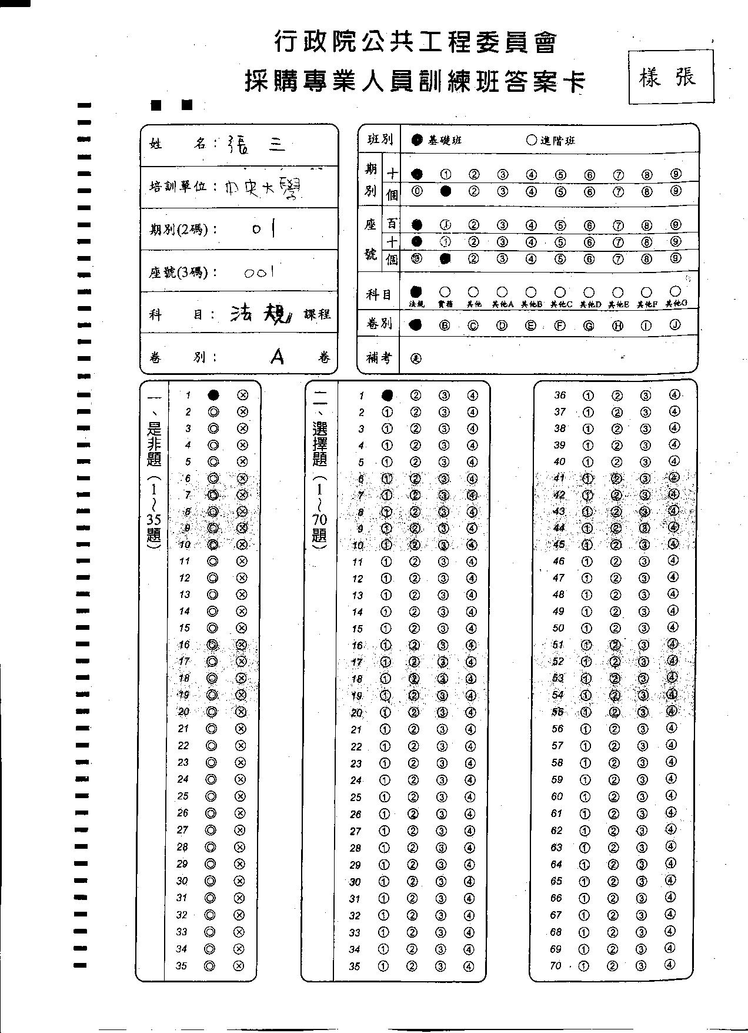
因參加考試期別為第4期，請務必在4劃記。
04
020
如是補考學員，請務必於劃記。
請依照試卷別註記並劃記
學號後3碼
請依照試卷別註記並劃記

